MCPIR-3000/ MCPIR-3000S
Пассивный ИК-детектор  с передатчиком | Инструкция по установке

1. ВВЕДЕНИЕ

MCPIR-3000 и MCPIR-3000S это - новейшие, постоянно контролируемые, беспроводные ПИК детекторы, с низким потреблением тока, объединенные с передатчиком PowerCode. И передатчик и детектор питаются от встроенной литиевой батареи 3.6 В, с длительным сроком службы. Каждый детектор MCPIR-3000 имеет свой 24-х битный ID код, случайно выбираемый на заводе из более чем 16-ти миллионов возможных комбинаций. Этот код уникален для каждого
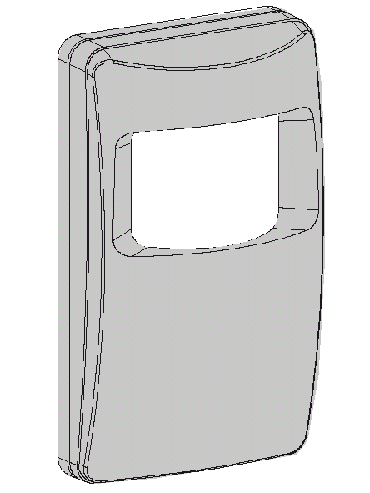
Рисунок 1. Внешний Вид

детектора и практически не может быть воспроизведен. Совместимый приемник PowerCode может "запомнить" ID код детектора (такой приемник работает только с MCPIR-3000, без индекса «S») и распознавать только его.
После срабатывания MCPIR-3000 включается его встроенный передатчик, который передает ID код, сигнал тревоги, статус тампера и состояние батареи. Тревогу и другие данные принимает панель управления или дежурный компьютер, в зависимости от конфигурации системы, в которой используется детектор.
Так как сообщения передатчика MCPIR-3000 могут накладываться на сообщения других передатчиков PowerCode, то используется последовательный "smart" протокол.

Периодически производится контрольная тестовая передача автоматически один раз в час. Это сообщает приемнику, что отдельный детектор в беспроводной системе находится в активном состоянии.

После включения передатчика детектор MCPIR-3000 автоматически отключается для снижения потребления энергии батареи.

Детектор включается автоматически (режим готовности) через 2 минуты после последнего зафиксированного движения. Перемычка LED/WALK TEST используется для отключения таймера включения при проверке системы.
Программируемый счетчик импульсов позволяет максимально снизить возникновение ложных тревог.

2. ПАРАМЕТРЫ

ОПТИЧЕСКИЕ
Линза
Число лучей: 34
Поле зрения: 90"
Зона Контроля: 12 х 12 м
Регулировка по Вертикали: +2" до –12"

ЭЛЕКТРИЧЕСКИЕ
Тип Батареи: 3.6 В литий цинк хлорид (LiSOCl2),
Размер 1/2АА, TL-5902.
Емкость батареи: 1.2 А/Ч
Потребляемый ток в режиме покоя: 0.015 мА
Ток при Передаче: 9.5 мА (включая индикатор)
Срок Службы Батареи (при включенном светодиоде)
10 срабатываний в день: около 7 лет
50 срабатываний в день: около 5 лет

LED индикатор: Горит 2 секунды при передаче и во время проверки системы.
Детектор: двухэлементный малошумящий пироэлектрический датчик.
Счетчик импульсов: Программируется на 1, 3 или 5 импульсов.
Время восстановления: 2 минуты после последней тревоги; таймер отключается при проверке системы.

ПЕРЕДАТЧИК
Частота (МГц): 433.92
Последовательность передачи: 3 пакета данных с интервалом 3 секунды.
Контроль батареи: Автоматическое сообщение о разряде батареи при каждой тревоге и периодическое автотестирование.

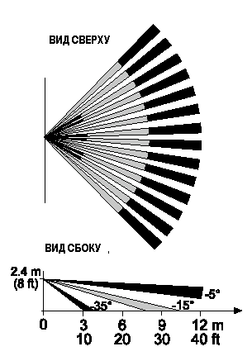
Рисунок 2. Зона Обнаружения

Тамперная тревога: Сообщения с интервалом 3 минуты до восстановления тампера.
Кодирование: 24-бита заводской установки, свыше 16 миллионов комбинаций.
Длина сообщения: 36 бит.

ПАРАМЕТРЫ ОКРУЖАЮЩЕЙ СРЕДЫ:
Температура эксплуатации: от – 10° до +50°С
Температура складского хранения: от – 20°до +60°С
Защита от радиопомех: >20 В/м до 1000 МГц

ФИЗИЧЕСКИЕ ДАННЫЕ
Вес: 71 грамм
Размеры: 104х60х32 мм
Цвет: Белый
Соответствие стандартам: FCC Part 15,
ETS300-220 and MPT1349

ДОПОЛНИТЕЛЬНЫЕ МОНТАЖНЫЕ КРОНШТЕЙНЫ
BR-1: Поворотный кронштейн для настенного монтажа
BR-2: BR-1 + адаптер для монтажа в углу
BR-3: BR-1 + адаптер для монтажа на потолке

3. УСТАНОВКА

Так как это передатчик типа PowerCode, то рекомендуется занести его ID код в память приемника до производства монтажа.

3.1 Установка батареи

А. Установите батарею в держатели – соблюдая полярность (см. Рисунок 3)
В. Нажмите тамперный контакт и отпустите его. Это необходимо для сброса при включении питания.
С. Закройте крышку и посмотрите на светодиод. Он будет мигать один раз в 2 секунды не меньше 15 секунд, пока детектор не стабилизируется.

3.2 Регистрация ID кода передатчика в памяти
приемника (только для MCPIR-3000)

Обратитесь к документации приемника и выполните все операции по регистрации ID кода передатчика. Эту операцию легче производить недалеко от приемника.

3.3 Выбор места установки

Детектор MCPIR-3000 может быть смонтирован непосредственно на стене (настенный монтаж) или в углу, используя монтажные отверстия.
Монтаж производится на твердую устойчивую поверхность. Дополнительный поворотный кронштейн дает большую гибкость при настройке зоны обнаружения (Раздел 3.8)

А. Выберите место установки так, чтобы предполагаемая траектория движения нарушителя проходила через маску лучей.
В. Выберите высоту установки.
Примечание: Увеличение высоты установки увеличивает размер "мертвой зоны" под детектором.
С. Для уменьшения вероятности ложных тревог не следует направлять детектор на обогреватели, источники яркого света, окна с прямым попаданием солнечных лучей.
D. Датчики ПИК обнаруживают разницу инфракрасной энергии, излучаемой движущимся телом и окружающей среды. Поэтому рекомендуется направлять датчики ПИК в наиболее холодное место зоны обнаружения для увеличения чувствительности.

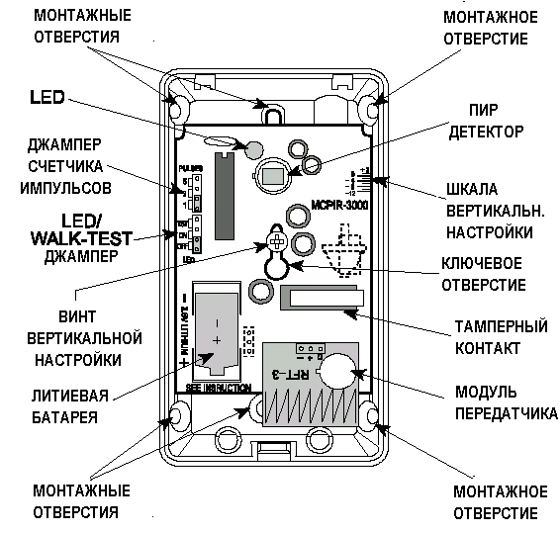
Рисунок 3. Расположение элементов.
3.4 Монтаж

А. Выверните винт крепления внизу
(см. Рисунок 1) и снимите крышку.
В. Проломите необходимые монтажные отверстия в корпусе.
Примечание: Для монтажа на стену используйте центральные отверстия. Для монтажа в углу используйте отверстия на угловых стенках корпуса (см. рисунок 3).
С. Отверните вертикальный винт настройки, сдвиньте плату в ключевом отверстии и выньте ее.
D. Используйте корпус как шаблон для разметки отверстий.
Е. Просверлите отверстия и вставьте дюбеля.
F. Закрепите корпус шурупами.
G. Установите плату в корпус и закрепите вертикальным винтом.

3.5 Настройка зоны обнаружения

По вертикальной шкале настройки (напечатана в правом верхнем углу платы) и пластмассовому указателю выберите вертикальный угол прохождения лучей.

Таблица 1. Вертикальная Шкала Настройки
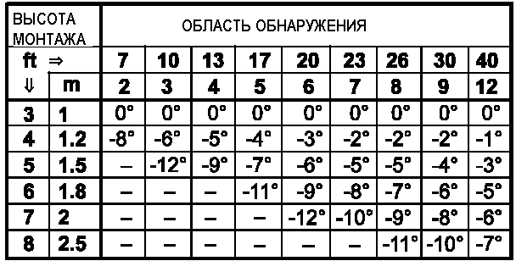
Шкала позволяет производить настройку в пределах от +2° до –12°, в зависимости от высоты установки детектора и необходимой зоны обнаружения. Установив необходимый угол, крепко закрутите винт, удерживающий плату.

3.6 Установка счетчика импульсов

Детектор MCPIR-3000 можно запрограммировать на определенное число импульсов 1, 3 или 5 задержки до включения передатчика. Установите перемычку в нужное положение (см. Рисунок 4).

3.7. Проверка системы

ВНИМАНИЕ! Расстояние и зона обнаружения должны проверяться, хотя бы один раз в год. Для надежной дальнейшей эксплуатации системы, подразумевается что конечный пользователь будет проинструктирован как производить ее проверку, до ее запуска

Для сохранения энергии батареи, автоматический таймер отключает детектор примерно на 2 минуты после каждого включения передатчика. Детектор автоматически включается через две минуты после обнаружения последнего движения.

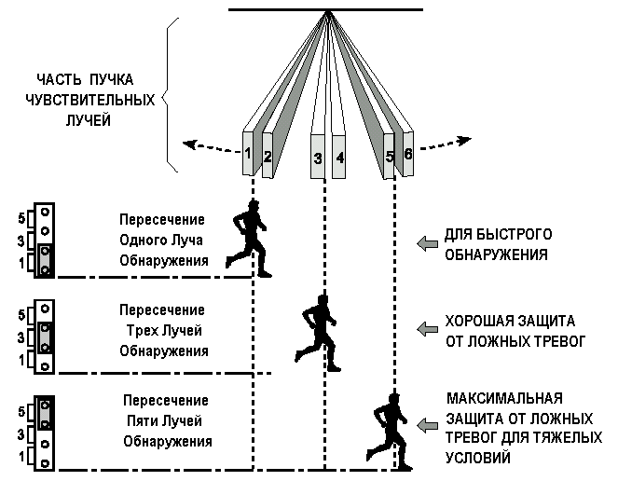
Рисунок 4. Установка Счетчика Импульсов.

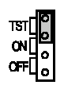
Для эффективной проверки системы, необходимо отключить таймер, установив перемычку LED/WALK TEST в положение TEST как показано справа. →
Помните, что в этом режиме контрольный блок посылает сигналы тестирования с интервалом в 1 минуту, а не 1 час.

ВНИМАНИЕ! После закрытия крышки детектору необходимо время стабилизации. LED индикатор будет мигать один раз в 2 секунды не меньше 15 секунд пока детектор не стабилизируется (время стабилизации не менее 15 секунд).

А. Для проверки медленно пройдите в зоне обнаружения, следя за LED индикатором. Пауза в 5 секунд после каждого срабатывания позволит передатчику отправить 3 пакета данных (см. приложение А). LED индикатор будет гореть 2 секунды.

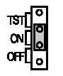
В. Установите перемычку LED/WALK TEST в положение ON как показано справа. →
Подождите вне зоны обнаружения. Через 5 минут снова войдите в зону обнаружения и убедитесь, что LED индикатор горит 2 секунды после срабатывания.

С. Если вы продолжаете двигаться, то таймер отключит детектор на 2 минуты. Детектор восстановится если не будет замечать никакого движения в течение 2 минут, и будет снова готов к передаче.

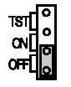
D. Установите перемычку LED/WALK TEST в положение OFF как показано справа. →
Эта операция выполняется когда нежелательно чтобы посторонние люди могли определить зону обнаружения.

3.8 Поворотный кронштейн (дополнение)

Поворотный кронштейн BR-1 для настенного крепления позволяет более гибко устанавливать зону обнаружения. Кронштейн BR-1 может поворачиваться на 30° вниз и на 45° слева направо (Рисунок 5).
Кронштейн BR-2 подобен поворотному и служит ля крепления в углу.
Кронштейн BR-2 подобен поворотному и служит ля крепления на потолке.

Внимание! При использовании поворотных кронштейнов зона обнаружения будет иметь другие значения, чем те, что указаны в Таблице1
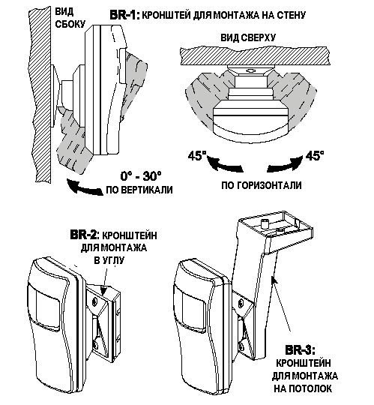
Рисунок 5. Дополнительные Поворотные Кронштейны

4. ЗАМЕЧАНИЯ И ПРЕДУПРЕЖДЕНИЯ

4.1 Ограничения

Беспроводные системы фирмы Visonic Ltd. очень надежны и отвечают высоким стандартам. Однако малая мощность передатчиков и ограничение расстояния (регулируется FCC и прочими службами) накладывают некоторые ограничения:
А. Приемники могут блокироваться радиосигналами на близких к рабочей частотах.
В. Приемник может принимать сигнал только от одного передатчика одновременно.
С. Беспроводные системы должны регулярно тестироваться во избежание возникновения неисправностей.

4.2 Соответствие стандартам

ВНИМАНИЕ! Пользователи предупреждаются, что внесение изменений и модификация устройства не одобряется фирмой Visonic Ltd., чтобы не было нарушений норм FCC

Данное устройство соответствует правилам FCC Part 15. Его работа отвечает двум условиям: (1) Устройство не издает опасных излучений и (2) если устройство принимает посторонние излучения, то оно не допускает ошибок в работе.
Устройство соответствует European Council Directive EMC 89/336/EEC and bears the CE mark and certification.

ПРИЛОЖЕНИЕ А. СИСТЕМА
VISONIC LTD. POWERCODE

A1. Формат Сообщений PowerCode

Сообщение формата PowerCode, выдаваемое передатчиком MCPIR-3000 содержит 24 бита
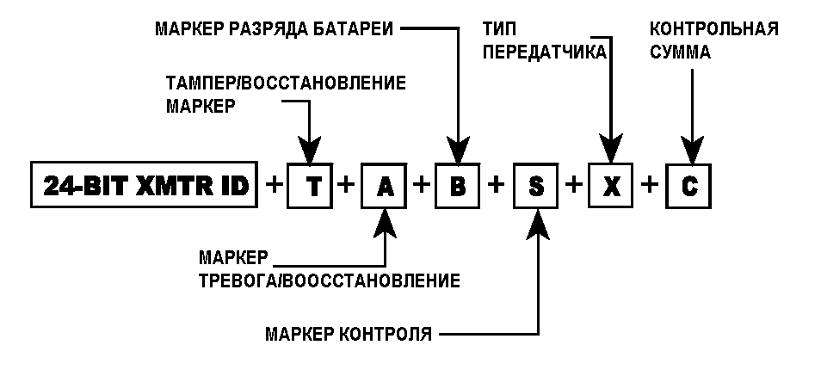
Рисунок А1. Передаваемые Данные
ID-кода детектора и отчет о его состоянии (см. Рисунок А1).Сообщение содержит следующие данные:
- ID код детектора: Любое передаваемое сообщение начинается с 24 бит ID кода устройства.
- Тампер/Восстановление: Если снять крышку с детектора, то "маркер тампера" будет ON. Если крышку поставить на место, то "маркер тампера" будет OFF.
- Тревога: Если детектор выдал тревогу, то "маркер тревоги" становится ON.
- Разряд батареи: Специальный маркер передает состояние батареи в каждом сообщении. Батарея проверяется каждый час и если напряжение мало, то маркер "разряд батареи" включается в ON во всех последующих сообщениях.
- Контрольное сообщение: Специальный "маркер контроля" устанавливается в ON если контрольное сообщение передается автоматически каждый час и в положение OFF во всех других случаях.
- Тип передатчика: Специальный маркер содержит код типа передатчика (только для MCPIR-3000S):
- Контролируемый или не контролируемый
- Выдается или не выдается сообщение после снятия тревоги
- Контрольная сумма (только для MCPIR-3000S): Биты контрольной суммы позволяют приемнику понять, что принятое сообщение верно (без ошибок). Это зарезервировано для будущих разработок беспроводного оборудования.

А-2. Защита от наложения сигналов
Для защиты от наложения сигналов передатчики PowerCode передают три пакета данных со случайными интервалами, содержащие 6 повторов одного сообщения в каждом пакете (Рисунок А-2). Эта избыточность предохраняет от ошибок при наложениях.
Примечание: Периодические сообщения контроля не подчиняются этому правилу – они передают пакет с 6 сообщениями только один раз.
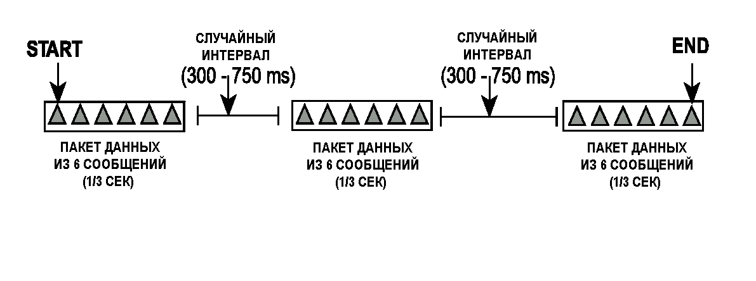
Рисунок А-2. Последовательность для Защиты от Наложений.

